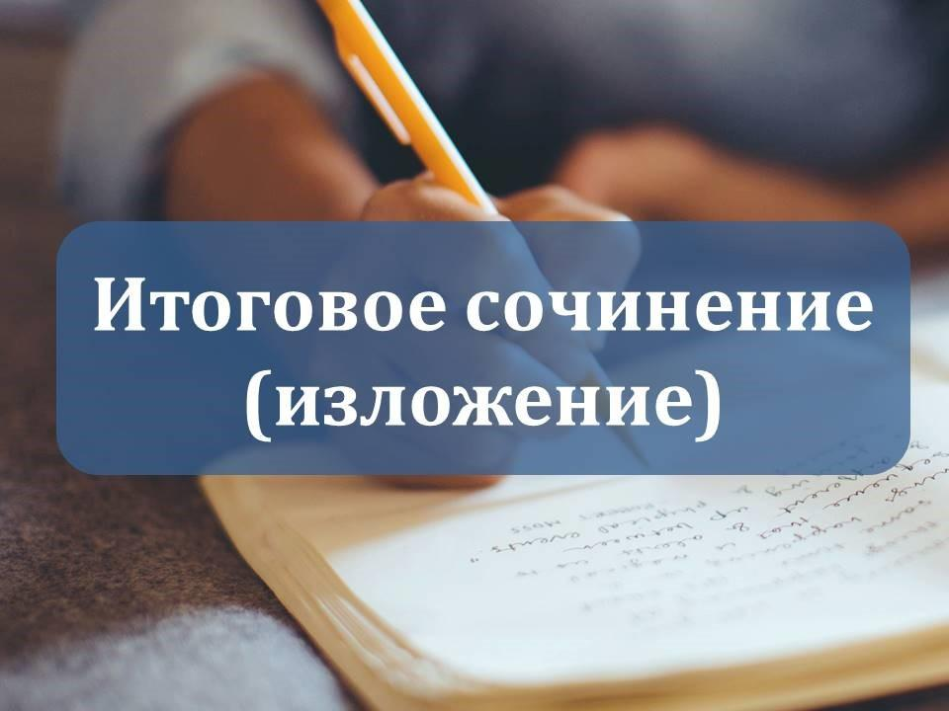

**Сроки проведения итогового сочинения (изложения) в 2024/25 учебном году**

Итоговое сочинение (изложение) в 2024-25 учебном году проводится в сроки, установленные Порядком проведения государственной итоговой аттестации по образовательным программам среднего общего образования, утвержденным приказом Министерства просвещения Российской Федерации, Федеральной службы по надзору в сфере образования и науки № 233/552 от 04.04.2023:

Основной срок первая среда декабря 4 декабря 2024 года

Дополнительный срок первая среда февраля 5 февраля 2025 года

вторая среда апреля 9 апреля 2025 года

**Сроки подачи заявления для участия в итоговом сочинении (изложении)**

Для участия в итоговом сочинении изложении участники подают заявление не позднее, чем за две недели до начала проведения итогового сочинения (изложения)

для участия 4 декабря 2024 года до 20 ноября 2024 года

для участия 5 февраля 2025 года до 22 января 2025 года

для участия 9 апреля 2025 года до 26 марта 2025 года

**Регистрация для участия в итоговом сочинении (изложении)**

Регистрация для участия в итоговом сочинении (изложении) на основании заявления проводится:

- для обучающихся 11 классов – в образовательных организациях, в которых обучающиеся осваивают образовательные программы среднего общего образования;

- для экстернов – в образовательных организациях, выбранных экстернами для прохождения государственнолй итоговой аттестации по образовательным программам среднего общего образования;

- для лиц справкой об обучении – в образовательных организациях, в которые они восстанавливаются на срок, необходимый для прохождения государственной итоговой аттестации по образовательным программам среднего общего образования;

- для выпускники прошлых лет, обучающиеся СПО и обучающиеся в иностранных образовательных организациях – в местах регистрации, определенных министерством образования и науки Калужской области (приказ министерства образования и науки Калужской области от 01.11.2024 №1422)

В 2024/25 учебном году комплекты тем итогового сочинения формируются из ежегодно пополняемого закрытого банка тем итогового сочинения. Комплекты будут содержать как темы, которые использовались в прошлые годы, так и новые темы, разработанные в 2024 г.

Результат итогового сочинения (изложения) как допуск к ГИА-11 действителен бессрочно.

Итоговые изложения комплектуются из ежегодно пополняемого открытого банка текстов для итогового изложения, размещенного на сайте ФГБНУ «ФИПИ».  
  
Порядок и процедура проведения итогового сочинения (изложения), критерии их оценивания в новом учебном году **не меняются**.

